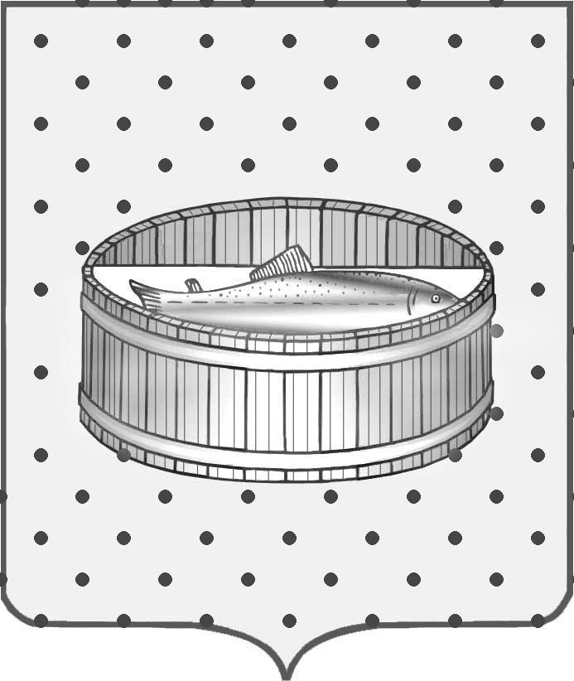
Ленинградская область

Администрация
Лужского муниципального района

Постановление

От 17 июля 2015 г. № 2026

Об организации регулярной
сельскохозяйственной ярмарки

В соответствии со статьей 11 Федерального закона от 28.12.2009 № 381-ФЗ «Об основах государственного регулирования торговой деятельности в Российской Федерации», Порядком организации ярмарки на территории Ленинградской области, утвержденным постановлением Правительства Ленинградской области от 29.05.2007 № 120, и обращениями граждан в целях расширения рынка сбыта и обеспечения населения сельскохозяйственной продукции местного производства, администрация Лужского муниципального района п о с т а н о в л я е т:

1. Организовать регулярную ярмарку по продаже
сельскохозяйственной продукции местного производства ежегодно с 1 мая по
1 ноября по улице Яковлева (от пр. Урицкого до торца дома № 1 по ул.
Яковлева).

2. Назначить МУП «Лужская инициатива» ответственным за
организацию сельскохозяйственной ярмарки, указанной в пункте 1
настоящего постановления.

3. МУП «Лужская инициатива»:
3.1. В срок до 24 июля 2015 года разработать и утвердить план мероприятий по организации ярмарки и продаже продукции на ней, который включает:
- наименование организатора ярмарки;
- порядок организации ярмарки;
- порядок и условия предоставления торговых мест на ярмарке;
- информацию о месте проведения ярмарки;
- информацию о типе ярмарки;
- информацию о дате и режиме работы ярмарки (времени проведения);
- перечень реализуемых товаров на ярмарке;
- схему размещения торговых мест.
3.2. С 24 июля 2015 года обеспечить предоставление торговых мест юридическим лицам, индивидуальным предпринимателям, а также гражданам (в том числе гражданам, ведущим крестьянские (фермерские) хозяйства, личные подсобные хозяйства или занимающимся садоводством, огородничеством, животноводством) для реализации сельскохозяйственной продукции местного производства.
3.3. Обеспечить безопасность нахождения граждан на территории ярмарки, указанной в пункте 1 настоящего постановления.
3.4. Опубликовать в средствах массовой информации информацию о плане мероприятий по организации ярмарки и продаже на ней сельскохозяйственной продукции местного производства.

4. Контроль за исполнением постановления оставляю за собой.

Глава администрации
Лужского муниципального района О.М. Малащенко

Разослано: КЭРиАПК – 3 экз., зам. главы адм., КУМИ, МУП «Лужская инициатива», прокуратура.

